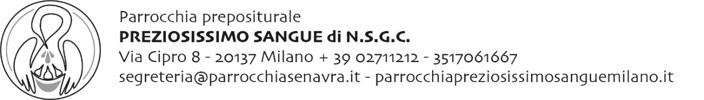
PASTORALE DEI BATTESIMI
ANNO PASTORALE 2025-2026

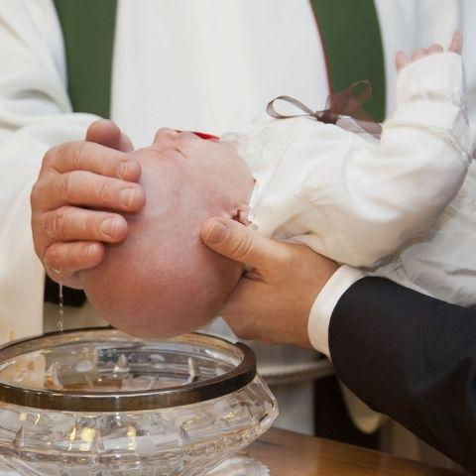
Per la celebrazione del Sacramento del Battesimo si raccomanda ai genitori di presentarsi al Parroco con sufficiente anticipo, in modo da concordare giorni e modalità, sia della preparazione sia della celebrazione. Per incontrare il Parroco don Giuseppe, occorre contattare la Segreteria Parrocchiale (segreteria@parrocchiasenavra.it o il numero 351 7061667), chiedendo un incontro personale con entrambi i genitori.

Si ricorda che il Battesimo va celebrato nella parrocchia dove i genitori hanno il domicilio. Per giusta causa, è possibile la celebrazione in un’altra chiesa parrocchiale, richiedendo per tempo il nulla osta da consegnare al Parroco, dopo aver concordato la disponibilità alla celebrazione.

Nella nostra Comunità la celebrazione avviene normalmente nella forma comunitaria, con al massimo quattro bimbi, per cui è bene presentare la domanda di Battesimo per tempo, tenendo presente le seguenti date:

SABATO 27 settembre 2025 ORE 12:00
SABATO 25 ottobre 2025 ORE 12:00
SABATO 29 novembre 2025 ORE 12:00
SABATO 31 gennaio 2026 ORE 12:00
SABATO 28 febbraio 2026 ORE 12:00
SABATO 28 marzo 2026 ORE 12:00
SABATO 30 maggio 2026 ORE 12:00

